Adı Soyadı : Yazilidayim.net
EĞİTİM-ÖĞRETİM YILI
No : YAYALAR İMAM HATİP ORTAOKULU 6A SINIFI
FEN BİLİMLERİ DERSİ 1.DÖNEM 2.YAZILI SORULARI

SORU 1-) Güneş Sistemi'ndeki gezegenleri sırasıyla yazınız. (1x7=7p)

Merkür
...............................
...............................
...............................
...............................
...............................
...............................
...............................

SORU 2-) Aşağıdaki ifadelerden doğru olanların başına “D”, yanlış olanların başına “Y” harfi yazınız. (1x18=18p)

(. . . . ) Kemiklerimiz cansız yapılarımızdır.
(. . . . ) Kıkırdak, kemik kadar sert olmayan esnek bir dokudur.
(. . . . ) Kalp kası, düz kaslar gibi isteğimiz dışında çalışır.
(. . . . ) Düz kaslar, hızlı kasılır ve çabuk yorulur.
(. . . . ) Kaburgalarla göğüs kemiği arasında bulunan eklemler yarı oynar eklemlere örnektir.
(. . . . ) Sindirim enzimleri, maddelerin kimyasal sindirime uğramasını sağlar.
(. . . . ) Safra salgısı, mide tarafından salgılanır.
(. . . . ) Büyük kan dolaşımının amacı vücuda oksijence zengin kanı iletmektir.
(. . . . ) Atık gazların vücut dışına atılması solunum sistemi tarafından gerçekleştirilir.
(. . . . ) Soluk borusu akciğere girerken iki kola ayrılır.
(. . . . ) Sağlıklı insanların vücutlarında bir tane böbrek bulunur.
(. . . . ) Kana karışan atık maddelerin vücuttan dışarı atılması işlemi “boşaltım” olarak adlandırılır.
(. . . . ) İdrar kesesinde depolanan idrar, vücuttan üreterle ile dışarı atılır.
(. . . . ) Akciğerler, karbondioksit ile birlikte bir miktar su buharını dışarı verir.
(. . . . ) Deri oluşan atık maddeleri, bir miktar su ile birlikte ter olarak dışarı atar.
(. . . . ) Cisimlerin şeklini kuvvet uygulayarak değiştirebiliriz.
(. . . . ) Kuvvetin büyüklüğü terazi ile ölçülür.
(. . . . ) Hareket eden bir cismi kuvvet uygulayarak durdurabiliriz.

SORU 3-) Aşağıdaki cümlelerde yer alan boşlukları verilen sözcüklerden uygun olan ile tamamlayınız. . (1x14=14p)

Karıncık – Kulakçık – Göğüs – Kirli
Sağ karıncık – İstemsiz – Temiz – Aort – Nabız
Akciğer – Sol kulakçık – Sol karıncık – Vücut
Sağ Kulakçık

Kalbimiz …………… boşluğumuzda iki akciğerimizin arasında bulunur. Kalp hızlı, güçlü ve ……………………. çalışan kaslardan oluşur.
Kalbimizin üstteki odacıklarına ……………… ,
alttaki odacıklarına ise ………………… denir.
Kalbimizin sol tarafında …………………. kan,
sağ tarafında ise ……………….. kan bulunur.
En büyük atardamarımıza …………. adı verilir.
Kalbin kasılması sonucu atardamarlarda hisse-
dilen ritmik harekete ……………… denir.
Küçük kan dolaşımı ………………… ile kalbimiz
arasında gerçekleşir. Büyük kan dolaşımı ise
……………………. ile kalp arasında gerçekleşir.
Küçük kan dolaşımı ………………………… başlar,
……………………………….. biter.
Büyük kan dolaşımı ………………………… başlar,
……………………………….. biter.

SORU 4-) Aşağıda verilen kan hücrelerinin görevlerini yazınız. . (3x3=9p)

Alyuvar: ………………………………….………….
Akyuvar: ………………………………….………….
Kan pulcuğu: ……………………………..…………

SORU 5-) Aşağıdaki şekilde gösterilen sindirim sistemi organlarının adlarını okla gösterilen yere yazınız. (2x5=10p)

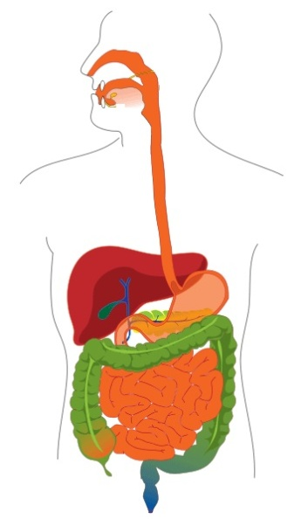
Organ adı:

Organ adı:

Organ adı:

Organ adı:

Organ adı:

SORU 6-) Aşağıdaki şekilde gösterilen boşaltım sistemine ait organların adlarını okla gösterilen yere yazınız. (2x4=8p)

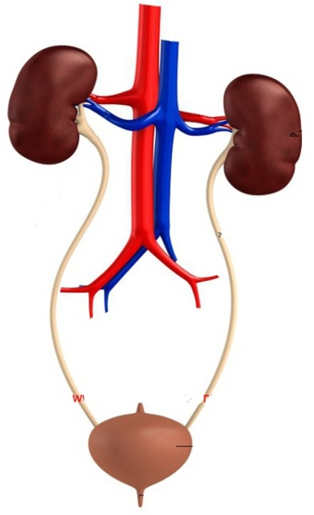

SORU 7-) Aşağıda okla gösterilen boşluklara solunum organlarının isimlerini yazınız.
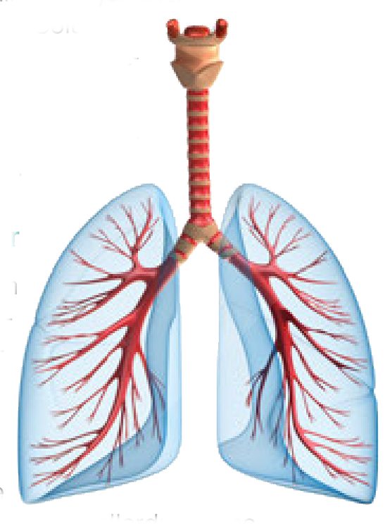
(2x3=6p)

SORU 8-) Aşağıdaki tabloda üç kuvvet gösterilmiştir. Bu tabloya göre sorular doğruysa (D) yanlış ise (Y) harfi koyunuz. (2x3=6p)
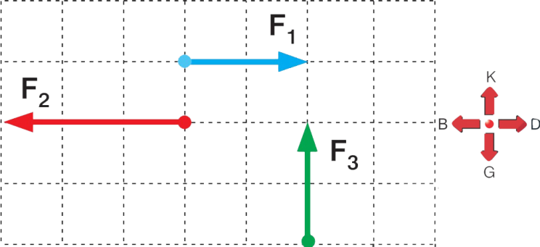

( ) F₁ kuvvetinin yönü doğudur.
( ) F₁ ve F₂ kuvvetlerinin doğrultuları
aynıdır. aynıdır. ( )
( ) Büyüklüğü en fazla olan kuvvet F₃
kuvvetidir.

SORU 9-) Aşağıda verilen olayları soluk alma ya da verme olarak sınıflandırınız. (2x4=8p)

 | Soluk Alma | Soluk Verme
Diyafram kası kasılır.
Göğüs boşluğu genişler.
Kaburgalar arası kaslar gevşer.
Hava akciğerlere dolar.

SORU 10-) Aşağıda gösterilen arabaya etkiyen kuvvetlerin bileşkesinin kaç Newton olduğunu yazınız. (3x2=6p)
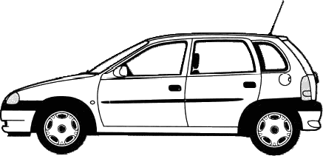
20 N
10 N 15 N

Bileşke kuvvet: .........................................
5 N
10 N 2 N

Bileşke kuvvet: .........................................
2 N

5 N 3 N

2 N
Bileşke kuvvet: .........................................

SORU 11-) Aşağıdaki kavramları uygun olan açıklamalarla eşleştiriniz. (2x4=8p)

1 | Üreter
2 | İdrar kesesi
3 | Böbrek
4 | Üretra

İdrarı bir süre depolar.
İdrarın dış ortama atıldığı kısa borudur.
Kanı süzer, idrar oluşturur.
İdrarı böbrekten idrar kesesine taşır.

Yazilidayim.net

